物理部分

二、选择题（本大题共 10个小题，每小题 3分，共 30分。在每小题的四个选项中，只有一项符合题目要求，请选出并在答题卡上将该项涂黑）
- 如图是为了纪念老红军谢宝金而立的铜像。在长征途中他背着一台68kg的发电机走完全程，创造了长征路上的奇迹。以下与这台发电机质量最接近的是（ ）
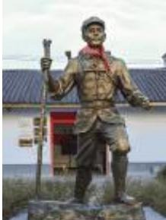
A. 一支铅笔 B. 一本物理教科书 C. 一个篮球 D. 一名中学生
【解析】
【详解】A．一支铅笔的质量约在 10g，与68kg相差较大，故A不符合题意；B．一本物理教科书的质量约在 200g，与68kg相差较大，故B不符合题意；C．一个篮球的质量约为550g，与68kg相差较大，故C不符合题意；D．一名中学生的质量约为 60kg，最接近68kg，故D符合题意。
故选 D。
- 安全用电是每一位公民 必备素养。在家庭电路中，下列做法符合安全用电的是（ ）
A．更换灯泡时不需要断开开关 | B．电冰箱的金属外壳需接地线C. 电路着火可以立即用水扑灭 D. 湿抹布可擦拭工作中的台灯
【解析】【详解】A．更换灯泡或维修电路时，应断开电源，才能避免出现触电事故，故A不符合题意；B．有金属外壳的用电器要使用三脚插头，通过三孔插座，金属外壳才能与地线相连，可及时将金属外壳上的电导走，避免触电事故，故B符合题意；C．电路着火如果立即用水扑灭，则可能发生触电事故，故C不符合题意；D．用湿抹布擦拭正在工作的电灯，由于湿抹布比较容易导电，容易发生触电事故，故D不符合题意。故选B。
- 如图所示为科技小组制作的“火焰琴”。展示时，试管中金属丝和空气被加热，堵住或松开塑料管上不同的孔能发出不同声音。下列说法正确的是（ ）
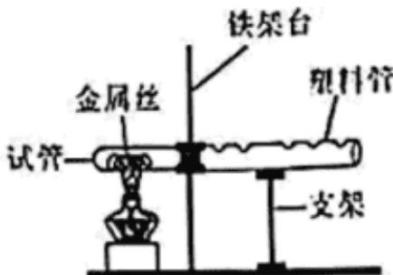
A. 琴声不是由物体振动产生的 B. 琴声在真空中传播速度最大C. 琴声是通过空气传入人耳的 D. 按压不同的孔可以改变音色
【解析】
【详解】A．声音是由物体振动产生的，所以“火焰琴”的琴声是由塑料管内空气柱振动产生的，故A错误；B．声音的传播需要介质，声音琴声不能在真空中传播，故B错误；C．声音的传播需要介质，因此琴声是通过空气传入人耳的，故C正确；D．按压不同的孔，振动的空气柱长短不同，因此物体振动的频率不同，所以改变的是声音的音调，故D错误。故选C。
- 如图为运动员撑杆跳高的场景。他通过助跑将撑杆压弯后起跳，越过横杆，松手后撑杆恢复原状。下列说法正确的是（ ）
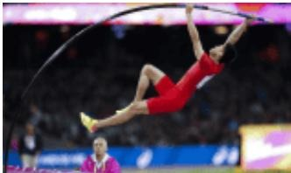
A. 助跑时运动员相对于地面是静止的 B. 压弯撑杆说明力能改变物体的形状C. 运动员鞋底的花纹是为了减小摩擦 D. 松手后运动员仍然受撑杆的作用力
【解析】
【详解】A．助跑时运动员相对于地面位置在不断变化，因此是运动的，故A错误；B．压弯撑杆，撑杆的形状发生了变化，说明力能改变物体的形状，故B正确；C．运动员鞋底的花纹是为了在压力一定时，通过增大接触面粗糙程度来增大摩擦，故C错误；D．松手后，运动员不再接触撑杆，因此不再受撑杆 作用力，故D错误。
故选 B。
- 如图为青少年眼病患者眼球与正常眼球对比图。关于该患者的晶状体及视力矫正，下列说法正确的是（ ）
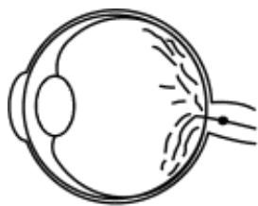
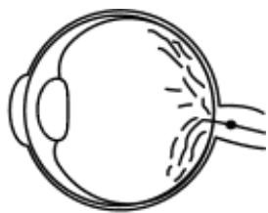
患者眼球 正常眼球
A. 对光的会聚能力太强，需佩戴近视眼镜B. 对光的会聚能力太强，需佩戴远视眼镜C. 对光的会聚能力太弱，需佩戴近视眼镜D. 对光的会聚能力太弱，需佩戴远视眼镜
【答案】A【解析】
【详解】由图可知，患者眼球中的晶状体太厚，折光能力太强，形成的物像就会落在视网膜的前方，形成近视眼，因此应戴近视眼镜即凹透镜加以矫正。故选A。
- 如图所示，一辆公交车正在水平路面匀速向右行驶，遇到突发情况紧急刹车时，下列能正确表示车内拉环情形的是（ ）
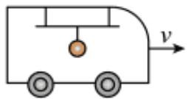
公交车
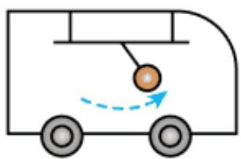
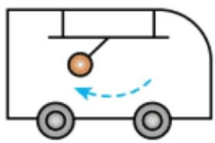
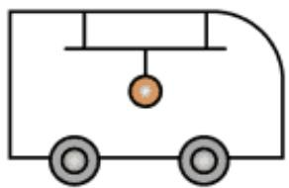
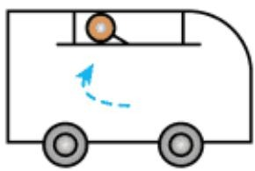
【答案】A【解析】
【详解】车、拉环一起向右做匀速直线运动，紧急刹车，公交车的速度减小，拉环的上部随公交车一起速度减小，由于惯性，拉环要保持原来的运动状态继续前进，拉环向右摆动，由图示可知，BCD错误，A正确。
故选 A。
- 近年来风能和太阳能发电逐渐增多。为增加供电稳定性，需要储能系统进行调节。研究发现可利用“深井拉铁”技术储存电能，还能实现废旧矿井的再利用。如图所示，用电低峰时，电动机利用多余电能将重物提升至高处；用电高峰时，重物下降带动发电机发电。下列说法正确的是（ ）
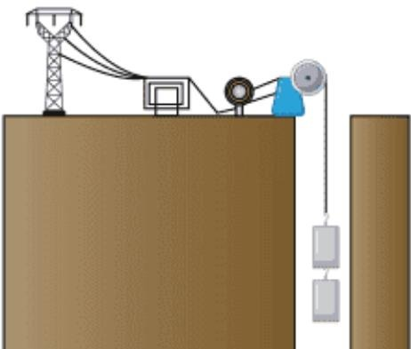
A. 风能和太阳能都属于不可再生能源B. 用电低峰时，重物上升，机械能转化为电能C. 用电高峰时，重物下降，电能转化为机械能D. 重物质量一定，井越深，能储存的电能越多
【解析】【详解】A．风能和太阳能都是自然界源源不断从自然界获得的能源，是可再生能源，故A错误；B．用电低峰时，电动机利用多余电能将重物提升至高处，重物上升，电能转化为机械能，故B错误；C．用电高峰时，重物下降带动发电机发电，重物下降，机械能转化为电能，故C错误；D．重物质量一定，井越深，重物被提升的高度越大，重物具有的机械能越多，能储存的电能越多，故D正确。故选D。
- 二氧化碳（CO2）爆破技术是现代工程建设中非常环保的技术。起爆前高压泵将 ${CO}_{2}$ 压缩成高压气体，液化后输入爆破筒内。如图所示，爆破时电加热管发热，使筒内的液态 ${CO}_{2}$ 迅速汽化，形成的高压气体从泄气孔中喷出，实施爆破。下列说法正确的是（ ）
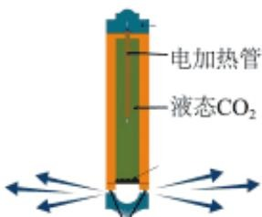
泄气孔
A. 高压泵压缩 ${CO}_{2}$ ，气体内能增大，温度降低 B. 高压泵压缩 ${CO}_{2}$ ，气体内能减小，温度升高 C. 高压 ${CO}_{2}$ 气体喷出时，内能增大，温度升高 D. 高压 ${CO}_{2}$ 气体喷出时，内能减小，温度降低
【详解】AB．高压泵压缩 ${CO}_{2}$ ，此时对气体做功，因此气体内能增大，温度升高，故AB错误；CD．高压 ${CO}_{2}$ 气体喷出时，气体对外做功，内能减小，温度降低，故C错误，D正确。故选D。
- 小明从电动玩具上拆下一块电池。为了确定该电池的正负极，他设计了以下四种方案，其中可行的是
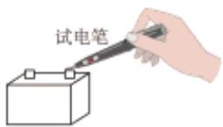
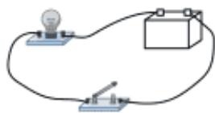
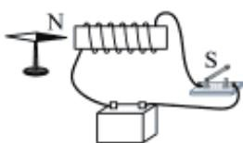
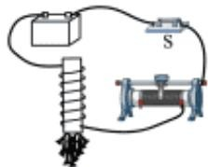
【答案】C【解析】
【详解】A．测电笔是来辨别家庭电路中的火线和零线的，由于测电笔内部高阻的特点，无法辨别电池正负极，故A不符合题意；B．灯泡的亮或灭，可以判断电路中是否有电流，而不能判断电路中电流的方向，也就不能判断电源的正负极，故B不符合题意；C．通电螺线管的极性与电流方向有关，由此也可判断出电源的正负极，故C符合题意；D．通电线圈周围存在磁场，通过吸引铁屑的多少只可以证明有磁性，无法判断电源的正负极，故D不符合题意。故选C。
- 海鲜保存常要求温度低于 $−18^{∘}C$ 。小明为海鲜市场的冷库设计了温度自动报警器，其原理如图甲所示。控制电路和工作电路的电源电压均为 3V保持不变，电磁铁线圈电阻忽略不计，乙图为热敏电阻R随温度变化的图像。冷库温度等于或高于-18℃时，工作电路报警。下列说法正确的是（ ）
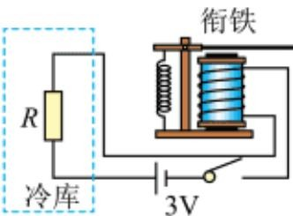
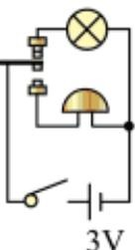
甲
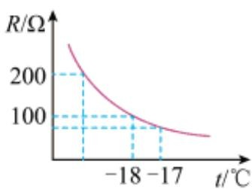
A. 冷库温度升高时，热敏电阻R的阻值变大B. 工作电路报警时，衔铁被吸下，灯亮铃不响C. 冷库温度为- $​.18​^{∘}C$ 时，控制电路中电流为
0.03AD. 冷库温度降低时，控制电路消耗的电功率变大【答案】C
【解析】【详解】A．由图乙可知，当冷库温度升高时，热敏电阻的阻值减小，故A错误；B．根据图甲，当衔铁被吸下后，电铃接通，灯泡断路，则铃响灯不亮，故B错误；C．冷库温度为 $−18​^{∘}C|$ 时，由图乙可知热敏电阻的阻值为 100Ω，控制电路中电流为
$$ I = = =
- 0 3
$$
故C正确；D．冷库温度降低时，由图乙可知热敏电阻阻值变大，根据欧姆定律可知电路中电流变小，根据 $P=UI$ 可知控制电路中电功率变小，故D错误。
故选 C。

物理部分

八、实验探究题（本大题共 5个小题，31小题 4分，32小题 9分，33小题 4分，34小题 3分，35 小题 4 分，共 24 分）
- 小明照镜子时，看到镜中自己的像，这个像有什么特点呢？为此他进行了实验探究。
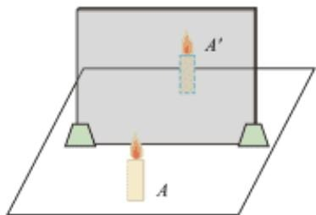
实验思路：
（1）探究平面镜成像的特点，关键是要确定像的位置和大小；
（2）可选用 作为平面镜观察像，先将点燃的蜡烛置于镜前，再用一支外形相同未点燃的蜡烛在镜后移动，通过是否与像重合来确定像的位置和大小，进而得到平面镜成像的特点；实验过程：
（3）按照实验思路进行操作，观察蜡烛与像完全重合后，在纸上分别标记平面镜、蜡烛和像的位置，并测量蜡烛和像到平面镜的 _，记录在表格中。试着用光屏承接平面镜后面的像，观察光屏上能否呈现点燃蜡烛的像；
（4）换用两个相同的跳棋子、两块相同的橡皮重复上述操作。多次实验的目的是实验结论：
（5）平面镜所成的像为 （选填“实”或“虚”）像，像与物体关于镜面对称。【答案】 ①. 玻璃板 ②. 距离 ③. 使结论具有普遍性 ④. 虚
【解析】
【详解】（2）[1]实验过程中，用透明的玻璃板代替平面镜，在物体一侧，既能看到蜡烛A的像，也能看到代替蜡烛A的蜡烛B，当蜡烛A的像和蜡烛B重合时，便于确定像的位置。
（3）[2]为了探究平面镜成像时，像与物到镜面的距离的关系，因此当蜡烛与像完全重合后，在纸上分别标记平面镜、蜡烛和像的位置，并测量蜡烛和像到平面镜的距离。
（4）[3]实验中换用两个相同的跳棋子、两块相同的橡皮重复上述操作，其目的是为了避免单次试验结果造成的偶然性，使用多次实验让结论具有普遍性。
（5）[4]由上述实验过程可知，将光屏放到像的位置，如果透过玻璃板观察，有可能会把蜡烛的像误认为在光屏上成像，因而需要不透过玻璃板来观察光屏上有无像，从而确定平面镜成的是虚像。
- 实验室里有一个标识不清的定值电阻，小亮设计实验进行测量（电源为两节干电池）。
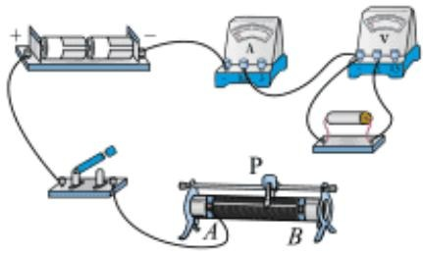
甲
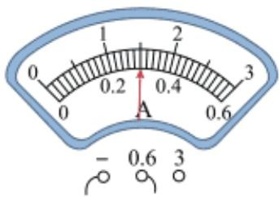
（1）根据公式 可知，通过对电流和电压的测量来间接测出导体的电阻。请用笔画线代替导线将图甲的电路连接完整（导线不得交叉）；
（2）连接电路时，开关应 _，滑动变阻器的滑片 P应放在 （选填“A”或“B”）端。闭合开关，电压表示数接近电源电压，电流表无示数。经检查电流表及各接线处均完好，则电路的故障可能是 ；
（3）排除故障后闭合开关，移动滑片使电压表示数为
2.4V，电流表示数如图乙所示为 _A，则电阻为 Ω。小亮把该数据作为本实验的最终结果，请你做出评价或建议： C
$$R=\frac{U}{I}$$
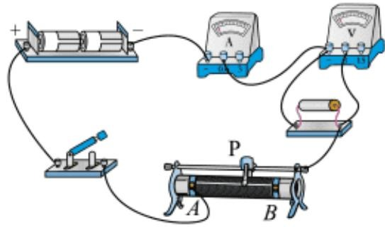
③. 断开 ④. B ⑤. 定值
电阻断路 ⑥.
0.30 ⑦. 8 ⑧. 只测量一次数据就得出了未知电阻的阻值，误差较大【解析】
【详解】（1）[1]测量未知电阻的阻值，需要测量未知电阻两端的电压和通过的电流，然后通过公式$R=\frac{U}{I}$ 计算电阻的阻值。
[2]测量电阻的阻值时，电源、开关、滑动变阻器、待测电阻、电流表串联，电压表与待测电阻并联，如图所示：
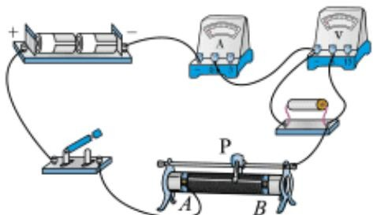
（2）[3][4]为了保护电路，连接电路时，开关应处于断开状态；闭合开关前，滑动变阻器的滑片应处于最大阻值处，由图可知，滑片应置于B端。
[5]闭合开关，电流表无示数，说明电路可能断路，电压表示数接近电源电压，说明与电压表并联的定值电阻断路。
（3）[6]由图乙可知，电流表的量程为 0~0.6A；分度值为
0.02A，因此示数为0.3A。
[7]因此定值电阻的阻值为
$$R=\frac{U}{I}=\frac{2.4V}{0.30A}=8Ω$$
[8]只测量一次数据就得出了未知电阻的阻值，误差较大，因此应改变电阻两端的电压，测量多组数据，对测得的阻值求平均值，减小误差。
- 小明发现木头在水中是漂浮的，而铁块在水中会下沉，他猜想浮力的大小与浸没在液体中的物体的密度有关。为此他进行了如下探究，请你帮助他完成实验。
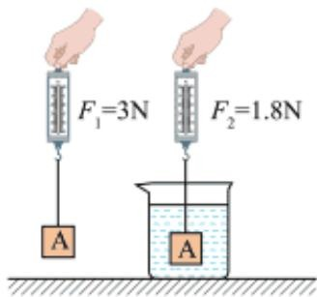
甲
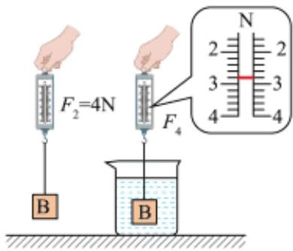
乙
实验思路：
（1）选取体积相同、 不同的物体A和B分别浸没在水中，测出其所受浮力并进行比较；实验过程：
（2）按照实验思路依次进行如图所示的操作，从甲图中可知物体A所受的浮力为 N；观察乙图可知物体B在水中受到的拉力为 _N，并计算出物体B所受的浮力；实验结论：
（3）分析实验数据，可得出初步结论：
【答案】 ①. 密度 ②.
1.2 ③.
2.8 ④. 浮力的大小与浸没在液体中的物体的密度无关【解析】
【详解】（1）[1]根据控制变量法的思想，要想探究浮力的大小与浸没在液体中的物体的密度是否有关，应当选用体积相同，密度不同的物体A和B，然后浸没在水中，测出其所受浮力并进行比较。
（2）[2]根据称重法，由甲图中可知物体A所受的浮力为
$$ F _ { } = F _ {1} - F _ {2} = 3 -
- 8 =
- 2
$$
[3]由乙图可知，弹簧测力计的分度值为0.2N，示数为
2.8N，因此物体B在水中受到的拉力为
2.8N。
（3）[4]根据称重法，由乙图中可知物体B所受的浮力为
$$ F _ { } = F _ {3} - F _ {4} = 4 -
- 8 =
- 2
$$
因 F浮A=F浮B，可知体积相同而不同密度的物体 A和 B，浸没在水中时受到的浮力相同，可得出结论：浮力的大小与浸没在液体中的物体的密度无关。
- 小亮发现进入电梯后手机信号会变弱，老师告诉小亮这是因为密闭的电梯对手机信号有屏蔽作用。小亮想知道不同材质的密闭容器对手机信号是否都有屏蔽作用，他设计如下实验进行探究。
步骤一：收集纸盒、塑料盒、木盒、装茶叶 $H^{5J},$ 铁盒、铝质饭盒和锡箔纸做成的密闭盒子。
步骤二：将一部手机分别放入密闭盒中，用另一部手机拨打该手机并记录现象如下表。
盒子材质
纸
塑料
木头
铁
铝
锡箔
能否打通
能
能
能
不能
不能
不能
步骤三：从铁盒、铝盒和锡箔纸盒中拿出手机，手机立刻打通。
（1）手机是用 传递信息的。通过实验，可得出初步结论：
（2）过量的电磁波辐射对人体有害。小亮调查发现很多地方需要进行电磁波屏蔽，如：为减少微波泄漏，微波炉玻璃门上安装有致密的细金属网；医院CT室为防止射线泄漏，房门用含有铅板夹层的厚钢板制成。根据以上信息，请你提出一个可探究的科学问题：
【答案】 ①. 电磁波 ②. 不同材质的密闭容器对手机信号的屏蔽效果不同 ③. 电磁波屏蔽效果
与材料有关吗

【解析】
【详解】（1）[1][2]手机是人们常用的通讯工具，它传递信息依靠的是电磁波；根据表格中的数据可知，纸盒、塑料盒、木盒对手机信号没有屏蔽作用，而铁盒、铝盒和锡箔纸盒对手机信号有屏蔽作用，所以可得出初步结论：不同材质的密闭容器对手机信号的屏蔽效果不同。
（2）[3]根据题中的信息，可提出可探究的科学问题：电磁波屏蔽效果与材料有关吗？
- 由于全球变暖，世界各地许多冰川开始快速消融。如图所示，为了保护全球海拔最低、蕴含丰富地质学信息的四川达古冰川，科学家正在探索为冰川盖“被子”来减小太阳辐射热对冰川消融的影响。市场上有同种规格的白色、灰色、黑色三种颜色的纳米纤维布，选谁做“被子”呢？请你设计一个可操作的选择方案。
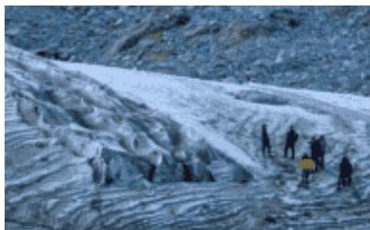
【答案】见解析

【解析】
【详解】由题意可知，是为了探索给冰川盖“被子”来减小太阳辐射热对冰川消融的影响，因此可设计实验：
（1）实验准备：选取体积相同的三块冰，给其分别盖上白色、灰色、黑色三种颜色的纳米纤维布。
（2）实验过程：将他们放在太阳底下，隔一段时间，观察冰的熔化情况。
（3）实验结论：冰熔化最慢的其所盖的那个颜色的纳米纤维布最适合。

九、综合应用题（本大题共 6个小题，36、37、38小题各 4分，39小题 2分，40、41小题

各 6 分，共 26 分）
- 小明在成长笔记中记录了如下错题，请你帮助他找出错误之处、分析错因并写出正确解答过程。
错题记录
错题改正
站立地面踏脚跟是中国传统文化“八段锦”的第八式。如图为踏脚跟时左脚的一些相关数据,当脚跟抬离地面时,请你计算小腿肌肉拉力 $F_{1}$ 的大小。
错误之处:____错因分析:____正确解答:____
解:如图将左脚看作杠杆,抬脚跟时脚烧支点O转动,动力为 $F_{1}$ ,阻力为 $F_{2}$ 。根据杠杆平衡条件 $F_{1}l_{1}=F_{2}l_{2}$ 得小腿肌肉拉力 $F_{1}=\frac{F_{2}l_{2}}{l_{1}}=\frac{300N×0.12m}{0.04m}=900N$
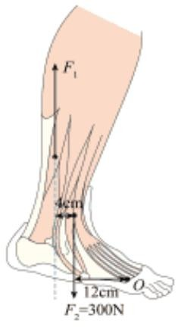
【答案】 ①. 计算所得的省力杠杆的动力大于阻力 ②. 把阻力作用点到动力所在作用线的距离当做动力臂 $l$ ③. 见解析
【解析】
【详解】[1]计算所得的省力杠杆的动力大于阻力。
[2]解题时错把阻力作用点到动力所在作用线的距离当做动力臂l1了，在杠杆中，动力臂是支点到动力作用线的距离，图中动力臂的距离应为
$$ l _ {1} = 1 2 c m + 4 c m = 1 6 c m =
- 1 6
$$
[3]解：如图将踏脚的左脚看作省力杠杆，抬脚跟时脚烧支点O转动，动力为 $F_{1}$ ，阻力为 $F_{2},$ 。根据杠杆平衡条件
$$F_{1}l_{1}=F_{2}l_{2}$$
得小腿肌肉拉力
$$F_{1}=\frac{F_{2}l_{2}}{l_{1}}=\frac{300N×12×10^{−2}m}{0.16m}=225N$$
- 阅读短文，回答问题。
莱顿弗罗斯特效应
1756年，德国医生菜顿弗罗斯特在一把烧红的铁勺上滴了一滴水珠，水珠竟然悬浮起来并能持续 30s，人们把这一现象称为莱顿弗罗斯特效应。
研究发现把液体滴落在远高于自身沸点的高温物体表面时，一部分液体会发生剧烈沸腾，液体沸腾时，会有气体不断产生，在液体和高温物体表面之间会瞬间形成一个“气垫”。如图甲所示。由于蒸气具有良好的隔热效果，“气垫”很快将沸腾抑制住。液滴悬浮在“气垫”上，在液滴重力的作用下，“气垫”中的气体从四周无规则逸出，“气垫”就会拖着液滴在高温物体表面几乎没有摩擦的情况下四处滑动。
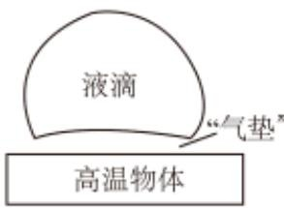
甲
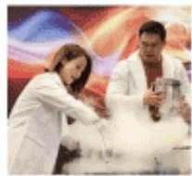
乙
（1）如图甲所示，“气垫”的形成是 （填物态变化名称）现象。“气垫”减小液滴与高温物体之间摩擦的方式与 （选填“磁悬浮列车”或“轮滑鞋”）相同；
（2）如图乙所示，将手伸入 $−196​^{∘}C$ 的液氮中停留数秒不会冻伤，是利用 （选填“液氮”或“汗液”）发生物态变化形成的气垫层保护了手；
（3）用普通铁锅不放油煎鸡蛋，若要鸡蛋不粘锅，以下两种做法合理的是A.先打入鸡蛋再烧热铁锅 B.先烧热铁锅再打入鸡蛋
【答案】 ①. 汽化 ②. 磁悬浮列车 ③. 液氮 ④. B
【解析】
【详解】（1）[1]由题意可知，研究发现把液体滴落在远高于自身沸点的高温物体表面时，一部分液体会发生剧烈沸腾，液体沸腾时，会有气体不断产生，在液体和高温物体表面之间会瞬间形成一个“气垫”，因此“气垫”的形成是液体汽化形成的。
[2]“气垫”是使液滴与高温物体相分离来减小摩擦的。磁悬浮列车是使接触面相分离来减小摩擦的，轮滑鞋是变滑动摩擦为滚动摩擦来减小摩擦的，因此与“气垫”减小液滴与高温物体之间摩擦的方式相同的是磁悬浮列车。
（2）[3]将手伸 $λ−196^{∘}C$ 的液氮中停留数秒不会冻伤，液氮的沸点低于手的温度，因此汽化形成的气垫层保护了手。
（3）[4]由上述题意可知，液体滴落在远高于自身沸点的高温物体表面时，一部分液体会发生剧烈沸腾，因此应当先烧热铁锅再打入鸡蛋，从而鸡蛋才能不粘锅。
故选 B。
- 在消防安全教育中，消防员在讲解如图所示的警示图片时强调：落水汽车车门所处深度平均按1m算，车门很难被打开。正确的方法是立即解开安全带，用安全锤等尖锐物品破窗进行自救。有的同学很疑惑：落水汽车车门离水面仅有 1m深，为什么很难打开呢？请你用学过的物理知识解释车门很难打开的原因。（提示：用数据解释更有说服力，g取10N/kg）
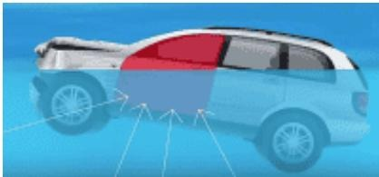
【答案】见解析
【解析】
【详解】当落水汽车车门所处深度为 1m时，此时受到水的压强为
$$ p = g h =
- 0 0 _ {3} _ {3} 0 = 1 0 _ {4}
$$
车门的面积约为
0.8m2，则车门受到的压力
$$ F = p S = 1 0 4
- 8 _ {2} = 8 0 0 0
$$
此时车门受到水的压力远大于人的推力，因此车门很难被打开。
- 杂技在我国历史悠久，是力量与柔韧完美结合的传统艺术。如左图所示，是杂技演员正在表演的情景。请你在右图中画出演员A被托举且静止时受力的示意图。
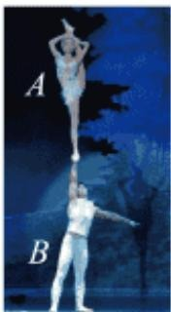
A
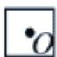
A
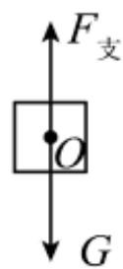
【答案】
【解析】
【详解】演员A被托举静止时，处于平衡状态，因此受平衡力，所以演员A受到的重力与演员B对她的支持力平衡，如图所示：
A
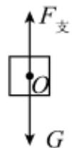
- 在项目化学习中，科技小组的同学给旧电吹风加装两根塑料管改装成湿鞋烘干器，如图所示，可实现冷风吹干和热风烘干两种功能。其内部电路是由一个发热电阻（ ）、一个电动机
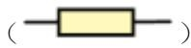
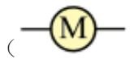
（ ）和两个开关组成的并联电路。发热电阻正常工作时功率为 440W，且不能单独工作出现“干烧”现象。请你帮助他们解决下列问题：
（1）在虚线框内画出烘干器内部电路图；
（2）使用时发现温度过高，存在安全隐患，想要把发热电阻的功率减小到原来的一半，需要购买一个多大的电阻替换原发热电阻。
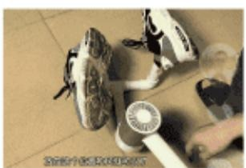
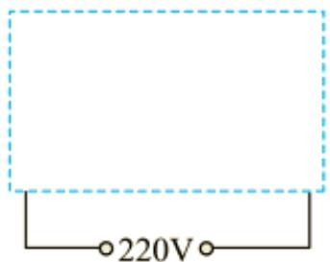
【答案】（1）
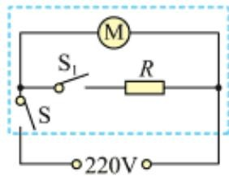
（2）220Ω
【解析】
【详解】解：（1）由题意知，内部电路是由一个发热电阻、一个电动机和两个开关组成的并联电路，且发热电阻不能单独工作出现“干烧”现象，因此发热电阻与电动机并联，一个开关在干路控制整个电路，另一个开关与发热电阻串联，控制发热电阻，如图所示：
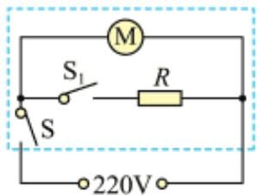
$$P=\frac{U^{2}}{R}$$
（2）将发热电阻的功率减小到原来的一半，则更换后发热功率为220W，根据 可知，此时发热电阻的阻值为
$$R=\frac{U^{2}}{P}=\frac{(220V)^{2}}{220W}=220Ω$$
答：（1）烘干器内部电路图，如图所示：
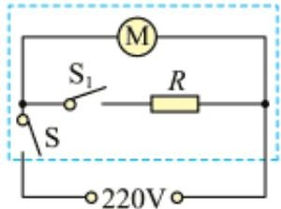
（2）需要购买一个220Ω电阻替换原发热电阻
- 山西拥有丰富的历史文化遗产。暑假期间小明一家从平遥古城自驾前往五台山，进行古建筑研学旅行。平遥古城到五台山全程约 360km，驾车前往大约需要 4h。（汽油的热值q取 $4.5×107J/kg$ ，汽油的密度 $ρ$ 取 $0.8×103kg/m3)$
（1）求汽车的平均速度。
（2）汽车全程消耗汽油25L，求汽油完全燃烧放出的热量 $Q$ 。
（3）若汽车发动机全程的平均功率为25kW，求汽车发动机的效率。
【答案】（1）90km/h；（2） $9×108J;$ （3）40%
【解析】
【详解】解：（1）汽车的平均速度
$$v=\frac{s}{t}=\frac{360km}{4h}=90km/h$$
（2）全程消耗汽油的体积为
$$ V = 2 5 =
- 0 2 5 _ {3}
$$
汽油的质量为
$$ m = V =
- 8 0 _ {3} _ {3}
- 0 2 5 _ {3} = 2 0
$$
汽油完全燃烧放出的热量
$$ Q = m q = 2 0
- 5 0 7 = 9 0 8
$$
（3）汽车全程所做的有用功为
$$ W = P t = 2 5 0 _ {3} 6 0 0 =
- 6 0 _ {8}
$$
则汽车发动机的效率
$$η=\frac{W}{Q}×100\%=\frac{3.6×{10}^{8}J}{9×{10}^{8}J}×100\%=40\%$$
答：（1）汽车的平均速度为 90km/h；
（2）汽汽油完全燃烧放出的热量为 $9×108J$ ；
（3）汽车发动机的效率为 40%。

